# 数码类

**1、DJI 大疆 无人机 悟Inspire 2 四轴专业超清无人机 可变形飞行器**

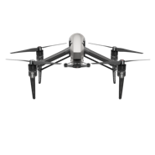

【DJIFPV新品上市】大疆全新品类，第一人称视角沉浸式飞行体验，4K/60fps，超广角拍摄，全新运动模式。

京 东 价

￥ 19999.00

**2、佳能（Canon）EOS 200D II 200D2 迷你单反相机 数码相机（EF-S18-55mm f/4-5.6 IS STM）白色 Vlog相机视频**

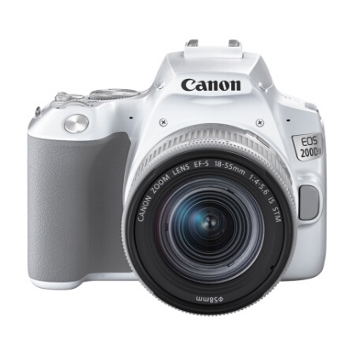

【迷你单反】轻量设计，打破传统颜色，拥有黑白外观，5轴防抖，流畅自动对焦，轻松视频拍摄。

京 东 价

￥ 5399.00

**3、HTC VIVE Cosmos 智能VR眼镜 PCVR 3D头盔 2Q2R100**

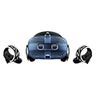

京 东 价

￥ 5899.00

**4、索尼(sony)a1微单相机全画幅专业体育 运动 打鸟8k视频机alpha 1 ilce-1 索尼A1单机身(不含镜头)**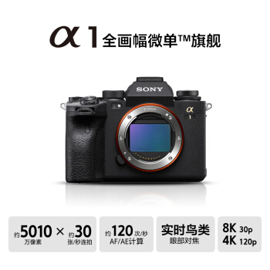

用索尼微单记录美好时光

京 东 价

￥ 47999.00

**5、DJI 大疆 DJI Pocket 2 全能套装 灵眸口袋云台相机 迷你手持云台相机 高清增稳vlog摄像机 美颜拍摄**

即刻下单，畅快拍，就现在！

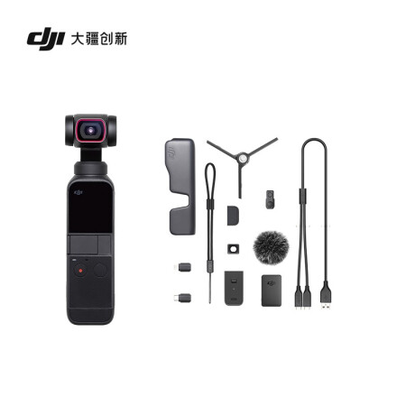

京 东 价

￥ 3499.00

**6、Apple iMac 24英寸 4.5K屏 新款八核M1芯片(7核图形处理器) 8G 256G SSD 一体式电脑主机 蓝色 MJV93CH/A**



新iMac超乎想象的纤薄设计，更有缤纷配色任你选

京 东 价

￥ 9999.00

7、**华为 HUAWEI Mate 40 Pro麒麟9000 SoC芯片 超感知徕卡电影影像 有线无线双超级快充8GB+128GB秘银色5G全网通**

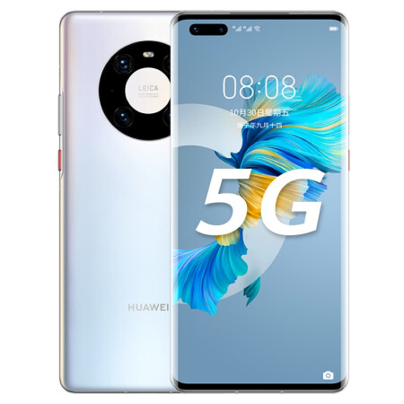

5nm麒麟芯片!超感知徕卡电影影像!双线超级快充!隔空操控屏!

京 东 价

￥ 6499.00

8、**Bose LifeStyle 650 博士家庭影院5.1无线蓝牙音箱电视投影音响 多端口传输 650标配+4吊架+1中置架**

视觉盛宴!双重品质保证

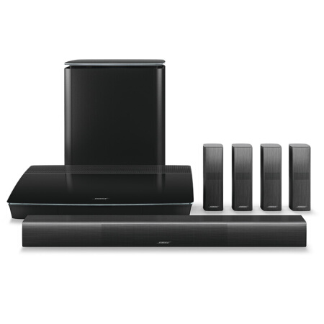

价 　 格

**￥ 26500.00**

9、**Pico Neo 3 128G先锋版VR一体机 爆品发布 骁龙XR2 光学追踪 瞳距调节 无线串流Steam VR 上千小时游戏内容**

重构玩家世界 旗舰VR革新之作

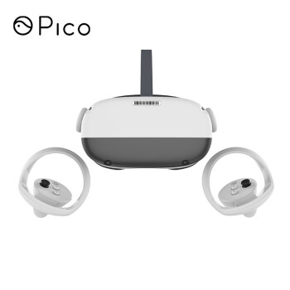

价 　 格

**￥ 2699.00**

**10、九号平衡车燃动版 定制版Ninebot 智能遥控 智能电动体感车（白）小米 米家**

热销款平衡车，22KM长续航，可折叠拉杆，燃动升级。出行神器滑板车

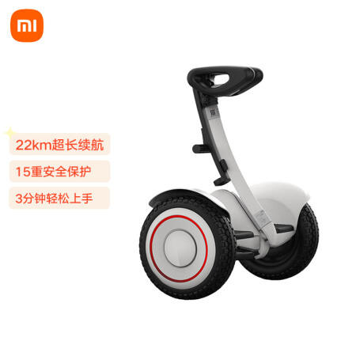

京 东 价

￥ 2299.00

# 钟表类

1. **浪琴(Longines)瑞士手表 名匠系列 机械皮带男表 L26734783**

盛典启幕 优雅绽放

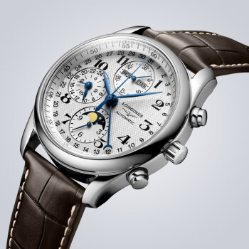

京 东 价

￥ 26000.00

1. **美度（MIDO）手表 Commander 指挥官系列 渐变半透款长动能全自动机械腕表 M021.407.33.411.00**

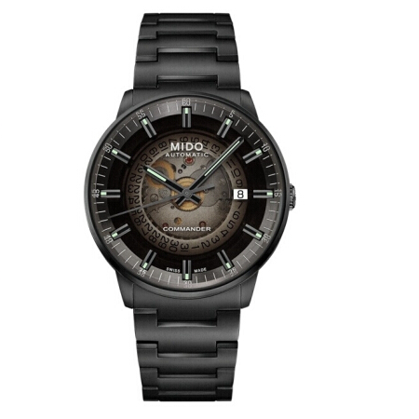

时光予你 腕间心意

京 东 价

￥ 7771.00

1. **CK卡文克莱（Calvin Klein）City 城市系列手表 夜光日历多功能计时码表石英男表 K2G276G3**

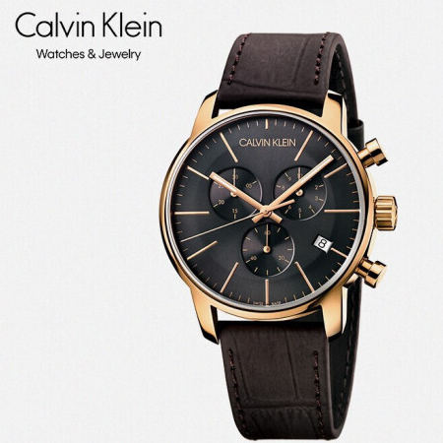

商务男士腕表

闪 购 价

￥ 2295.00

1. **阿玛尼（ Emporio Armani）手表 商务时尚全自动机械镂空男士机械腕表 AR1981**

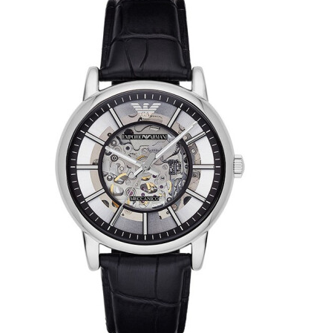

机械×轻奢风尚

京 东 价

￥ 2416.00

1. **坤格（Kronsegler）德国进口手表 爱因斯坦相对论纪念版男士手表 防水自动机械表 蓝盘银壳棕带 KS746.B**

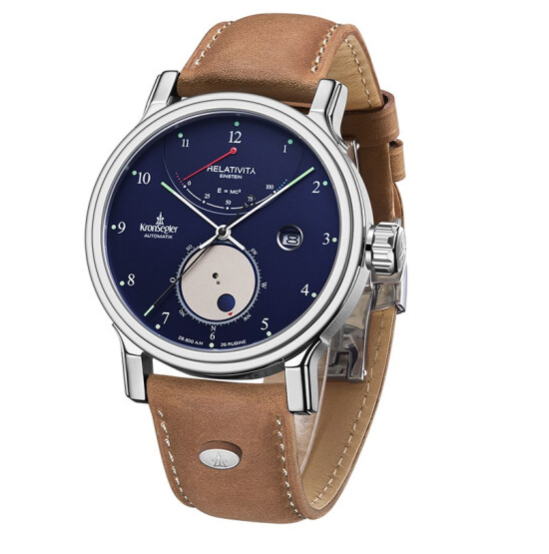

**科学见奇迹 享誉世界**

京 东 价

￥ 4480.00

1. **卡西欧（CASIO）不死鸟G-SHOCK 系列防水运动手表男 石英手表 6局电波 智能蓝牙高端男表 MTG-B1000B-1APR**

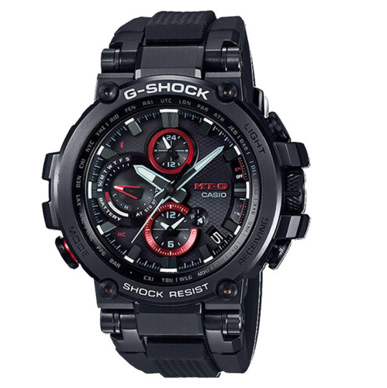

**坚韧造就一切**  
京 东 价

￥ 5990.00

**7、精工（SEIKO）手表 日本原装进口SEIKO 5号小罐头蓝盘钢带自动上链机械男表SRPC63J1**

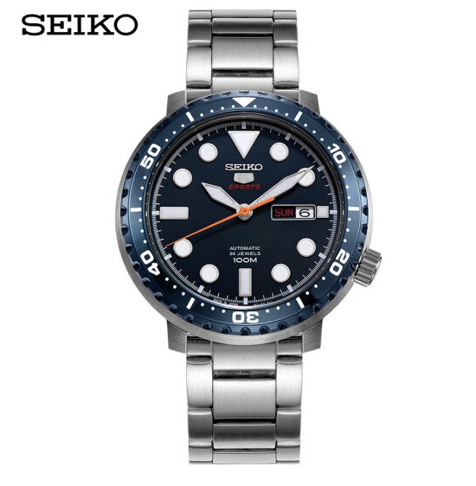

**运动风格，自由率性**

京 东 价

￥ 2009.00

1. **飞亚达（FIYTA）手表 摄影师系列自动机械镂空黑盘黑钢带 酷黑时尚男表DGA23001.BBB**

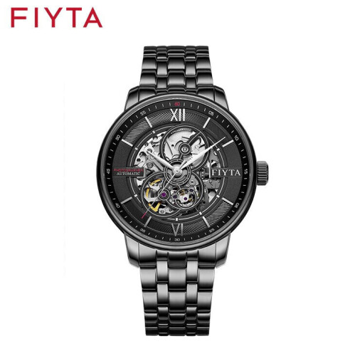

￥2699.00

**镂空之势 探秘机械**

1. **罗西尼(ROSSINI) 手表 启迪系列简约百搭自动机械男表夜光镂空钨钢罗西尼蓝盘钢带519939W05B**

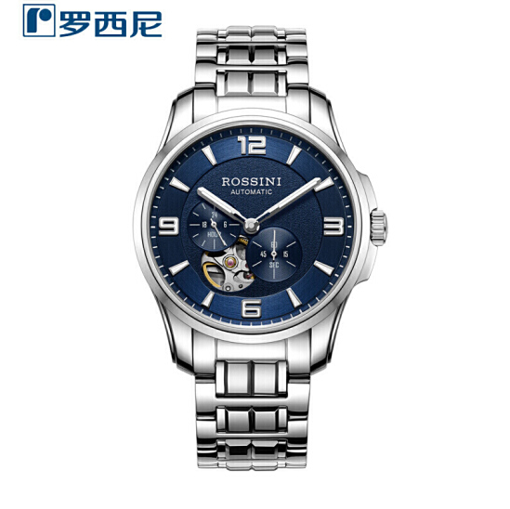

**钨钢机械 硬核出击**

京 东 价

￥ 1795.00

1. **天王表(TIANWANG)手表 X系列钢带机械表潮流镂空炫酷男士手表黑面黑带GS51171B.B.B**

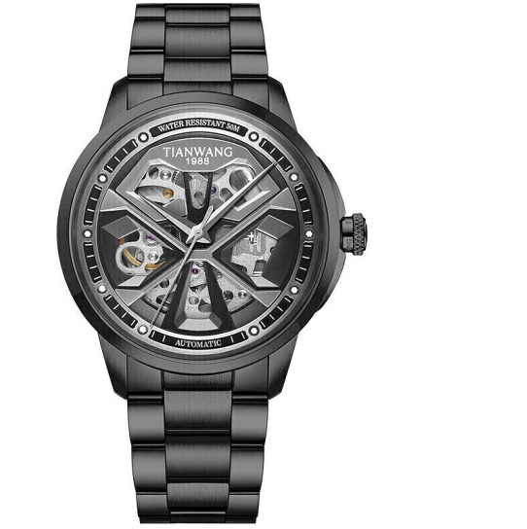

**坚走腕间 随心切换**

秒 杀 价

￥ 2039.00

# 家具

1. **BOJO现代简约家用写字台书房电脑桌带抽屉岩板书桌意式轻奢极简办公桌 1.4米岩板书桌(阿玛尼灰)**

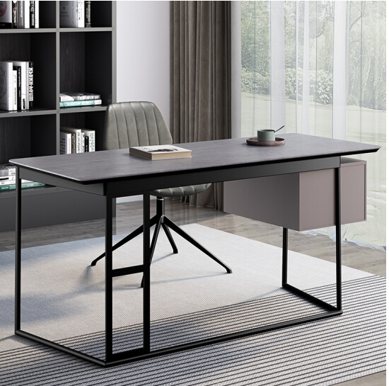

由此开启一段极简主义之旅

京 东 价

￥ 1780.00

1. **慕尼思丹 沙发 全实木沙发 客厅布艺沙发 真皮沙发 北欧新中式 全屋家具套装组合**

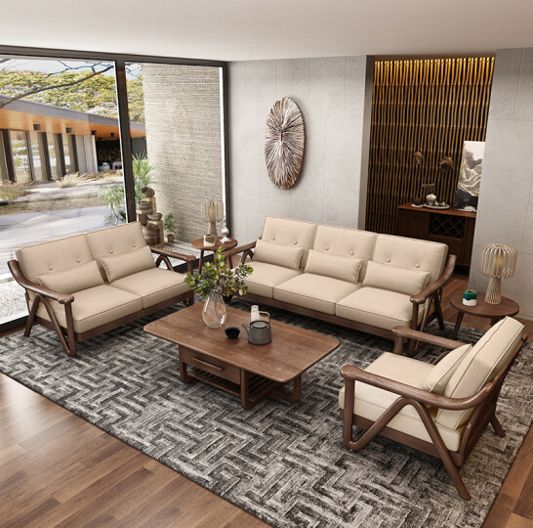

新中式原创家具

京 东 价

￥ 8599.00

1. **慕尼思丹 电视柜 实木电视柜 中式北欧客厅家具 白蜡木茶几电视柜组合 电视柜**

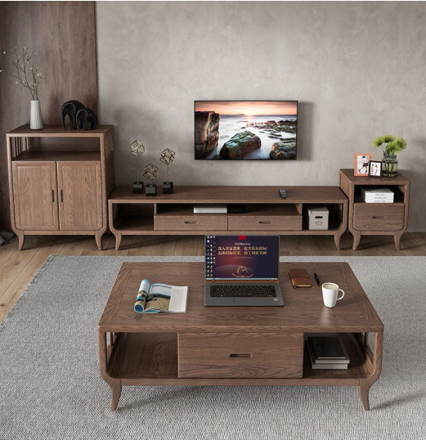

新中式原创家具

京 东 价

￥ 4099.00

4、**班捷真皮沙发头层牛皮意式极简现代客厅直排三人北欧轻奢大小户型皮艺沙发 2.8m多人位+脚踏 升级版**

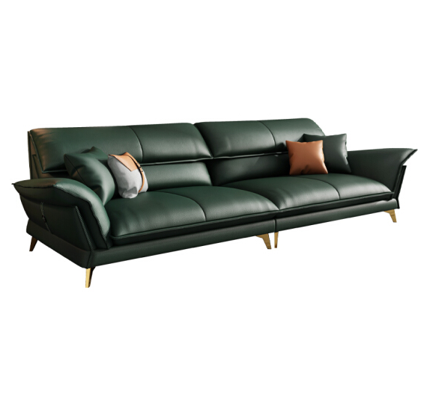

吸取都市之美，创造年轻个性的理想生活

京 东 价

￥ 5950.00

1. **苏美特麻将机全自动折叠电动麻将桌静音家用四口USB麻将机**

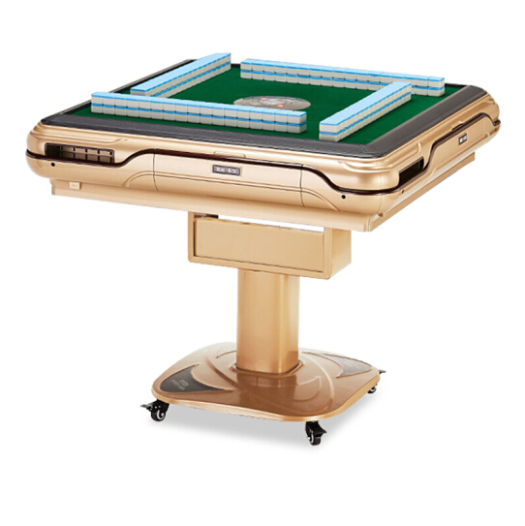

轻松折叠 时尚不卡牌

京 东 价

￥ 2509.00

**6、佐盛办公家具洽谈接待桌椅组合 洽谈桌+三把椅子**

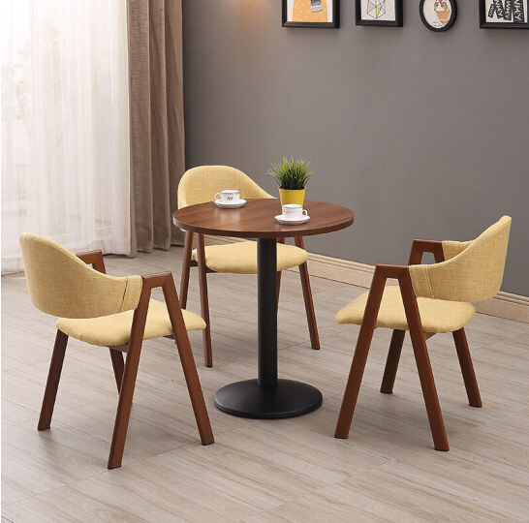

全新设计 不走寻常路

京 东 价

￥ 1299.00

1. **苏美特拆装六门更衣柜员工储物柜职员柜存包鞋柜白色**

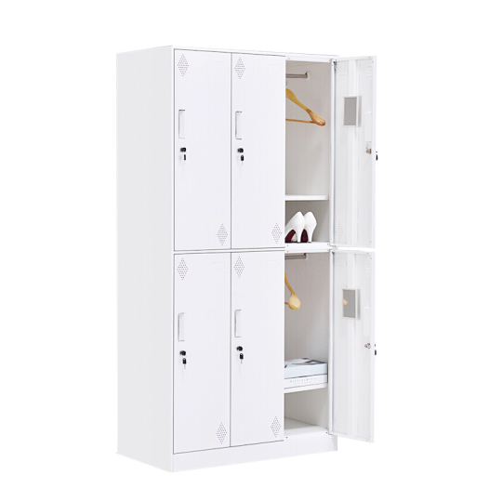

品质信赖 柜在安全

京 东 价

￥ 1099.00

1. **西昊M56 SIHOO 人体工学电脑椅子 办公椅 会议椅 电竞椅 家用转椅 座椅 老板椅可躺 扶手升降版**

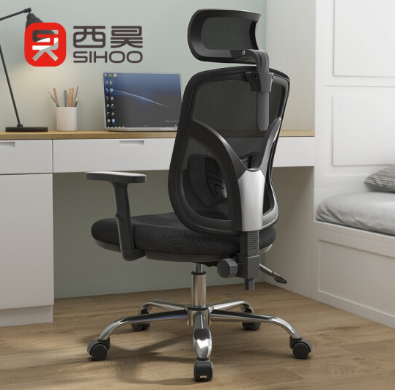

人体工学全方位调节电脑椅

京 东 价

￥ 499.00

1. **傲风（AutoFull）电竞椅 电脑椅 游戏椅 人体工学椅子 办公椅 老板椅 电竞椅**

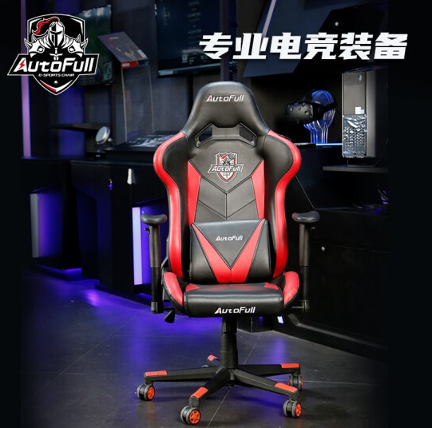

2021LPL指定电竞椅

京 东 价

￥ 968.00

1. **梦美斯宣 功能餐桌 欧式大理石伸缩折叠实木餐桌椅组合 饭桌餐椅套装 801 1.35米伸缩折叠餐桌 餐椅(2把 不含餐桌)51X51X107**

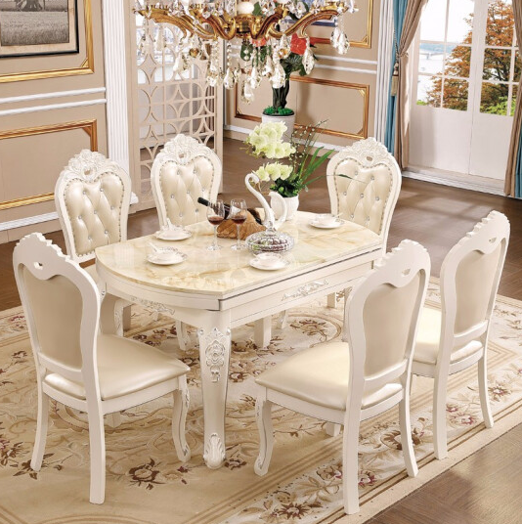

中高端全屋定制品牌

# 玩具类

·1、**新年礼物乐高（LEGO）STAR WARS星球大战系列 积木仿真拼插模型拼装玩具**



**75192千年隼(包含7541小颗粒)**

价 　 格

**￥ 8299.00**

2、**乐高(LEGO)积木 机械系列 42100 利勃海尔R9800挖掘机**

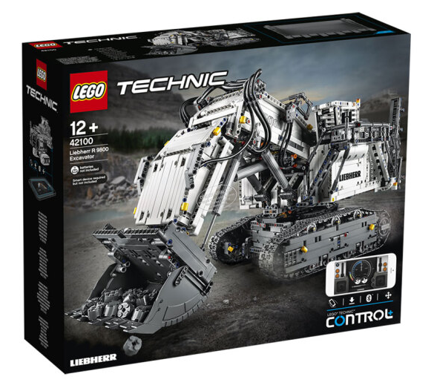

机械传动 够真才有型

京 东 价

￥ 3199.00

1. **乐高LEGO积木 迪士尼乐园城堡 男孩女孩生日礼物 儿童创意益智拼装立体积木玩具 71040 迪士尼乐园城堡**

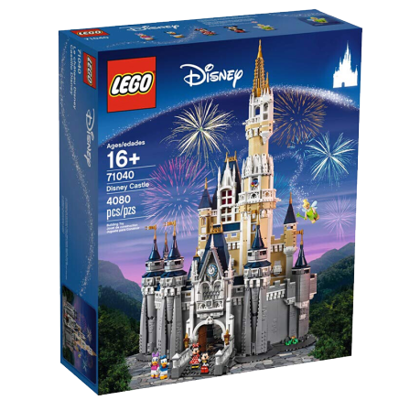

乐高城市建筑系列

价 　 格

**￥ 3499.00**

1. **乐高(LEGO)积木 机械组42115 兰博基尼 Sian FKP 37 男孩女孩玩具生日礼物成人收藏**

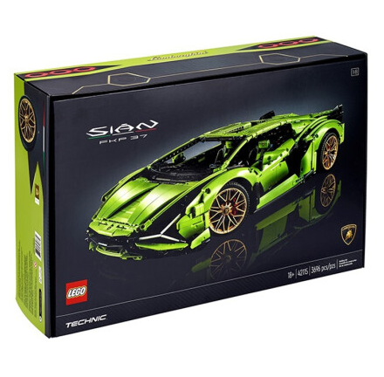

混动超跑模型炫酷出街

价 　 格

**￥ 3199.00**

1. **乐高(LEGO)积木 机械组Technic保时捷 911 RSR赛车10岁+**

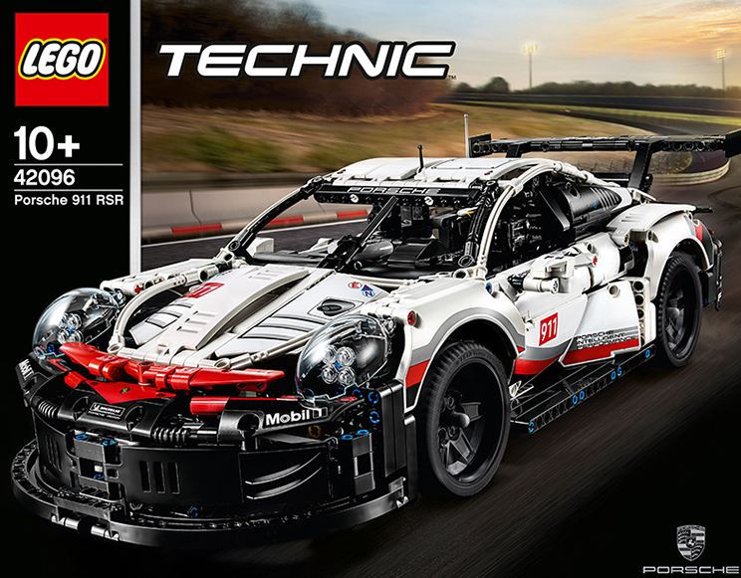

机械传动 够真才有型

京 东 价

￥ 1129.00

1. **LEGO 乐高 我的世界 Minecraft The Fortress 21127**

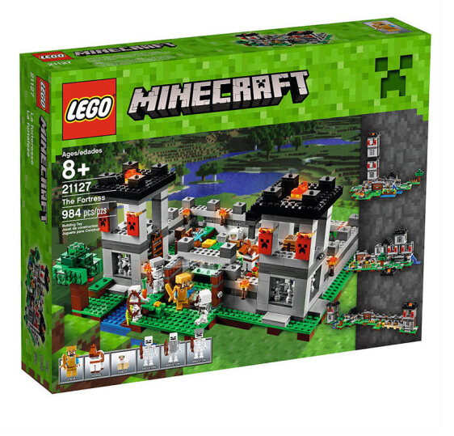

京 东 价

￥ 2999.00

7、**乐高 LEGO 超级英雄系列 复仇者联盟 早教 拼插积木 玩具 6-14岁 2017 飞狐运输机蝙蝠战车 76087**



京 东 价

￥ 2980.00

**8、乐高 LEGO 70505 幻影忍者 光明神殿**

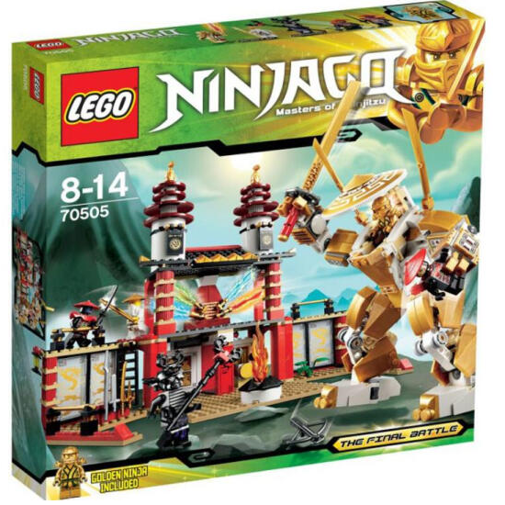

**让玩具成为一种艺术**

京 东 价

￥ 2980.00

9、**乐高 LEGO 城市系列 CITY 早教 拼插积木 玩具 5-12岁 2017NEW 火山探险基地 60124**



**让玩具成为一种艺术**

京 东 价

￥ 2980.00

1. **、乐高 LEGO 10226 索普威斯 骆驼战斗机NEW 2012**

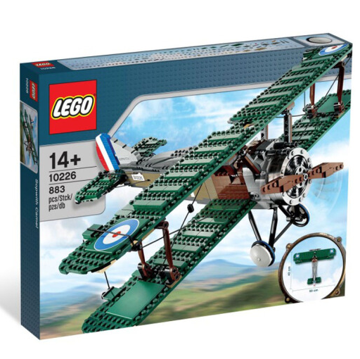

**索普威斯驼式战斗机 Sopwith Camel**

京 东 价

￥ 2899.00